Казанский национальный исследовательский технический университет
имени А.Н. Туполева
____________________________________________________
Кафедра автоматизированных систем обработки информации и управления

Методическое руководство к
лабораторной работе

«Системы, основанные на правилах
(на примере экспертной системы EXPRO)»

по дисциплине
“Архитектура информационных систем”

Казань 2013

ЭКСПЕРТНАЯ СИСТЕМА EXPRO

Экспертная система EXPRO предназначена для решения трудно формализуемых научно-технических и экономических задач. Она может быть использована для технико-экономического анализа производства, выбора и обоснования проектных решений, определения технологических параметров процессов изготовления изделий, оценки качества продукции, диагностики технических систем и пр.
Экспертная система работает в двух режимах:
- Создание базы знаний.
- Решение задач предметной области.
Источниками знаний могут быть квалифицированные специалисты (эксперты) и источники информации (книги, нормативно-техническая документация, электронные документы).
Система имеет язык представления знаний (ЯПЗ), который формализует знания в виде продукционной модели:
ЕСЛИ <Условие> ТО <Действие>
Язык представления знаний EXPRO использует следующие группы функций:
- Ввод и вывод данных;
- Функции управления;
- Вычислительные функции;
- Тригонометрические функции;
- Работа со списками;
- Работа с таблицами;
- Преобразование данных;
- Функции файлового ввода и вывода;
- Прочие функции.
Режим решения задач позволяет пользователю решать задачи в диалоговом или пакетном режимах. На рис.1 представлена структура системы EXPRO.
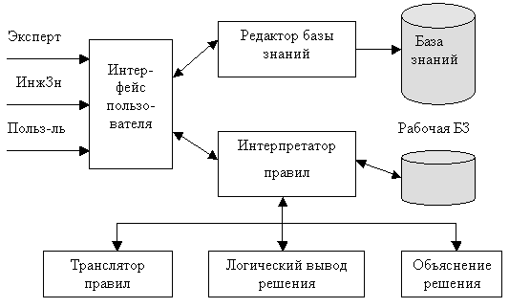
Рис.1. Структура экспертной системы EXPRO
База знаний системы содержит следующую информацию:
- Общие сведения: дата создания, автор, наименование и описание БЗ;
- Список целей;
- Правила;
- Переменные и константы;
- Шаблоны;
- Рисунки.
Поиск решения выполняет интерпретатор правил, который формирует порядок выполнения правил, проверяет истинность условий и выполняет действия, которые описаны функциями ЯПЗ.
В системе EXPRO реализована стратегия обратного вывода. Процесс достижения цели определяется правилами базы знаний и исходной информацией пользователя. Поиск решения начинается с цели, которая выбирается из базы знаний. Переменная цели заносится в стек логического вывода, после чего выбирается правило, в котором находится действие по определению цели. В выбранном правиле проверяется условная часть. Если все условия истинны, то выполняются действия правила. Если хотя бы одно условие ложно, то выбирается следующее правило, в котором имеется действие по определению текущей цели.
При проверке логических выражений могут быть неизвестны переменные условия. В таком случае неизвестная переменная заносится в стек логического вывода как подцель и вызывается очередное правило для ее определения.
После определения подцели повторно выбирается правило для нахождения цели.
Система EXPRO содержит модуль объяснения, который формирует протокол выполнения правил. В протоколе приводится порядок выполнения правил и имена определяемых переменных.
Система может использовать данные, вводимые из файлов, содержащих таблицы Excel.
Для документирования результатов решения задач система использует шаблоны, созданные текстовым редактором Microsoft Word. В шаблонах выделяются переменные, значения которых определяются в процессе логического вывода экспертной системы.
С функциями языка представления знаний можно ознакомиться в разделе «Справка» контекстного меню экспертной системы EXPRO.

ЗАДАНИЕ
Имеется система видеонаблюдения, получающая данные в виде последовательности кадров и осуществляющая выделение отдельных объектов на кадре видеопоследовательности. При помощи экспертной системы EXPRO создать набор правил, обеспечивающих решение задачи, указанной в варианте задания

ВАРИАНТЫ ЗАДАНИЯ
- Распознавание объекта при фотосъемке с самолета : самолет на стоянке, вертолет на стоянке, танк, орудие.
- Распознавание попытки вскрытия либо угона автомобиля.
- Распознавание действий, связанных с вандализмом: надписи на стенах.
- Распознавание ДТП.
- Распознавание действий, связанных с вандализмом: разбитие витрин.
- Распознавание факта парковки в запрещенной зоне: на тротуарах, вторым рядом, на газоне, на автобусной полосе, в местах для инвалидов, под знаком.
- Распознавание праздношатающихся, в понятие которых не входят: дворники, полицейские, промоутеры, гуляющие с детьми и т. д.
- Распознавание действий, связанных с вандализмом: порча архитектурных памятников.
- Распознавание предназначения искусственного покрытия при фотосъемке с самолета: трасса, грунтовая дорога, взлетно-посадочная полоса.
- Распознавание вида экземпляра одежды, расположенного перед камерой: рубашка, брюки, юбка, платье, шорты, футболка, майка и т. д.
- Распознавание ограбления человека на улице. (Человек подбегает к прохожему, наносит удар, выхватывает предмет, убегает).
- Распознавание образовавшейся транспортной пробки.
- Распознавание вида транспортного средства (грузовой автомобиль, легковой автомобиль, автобус, такси, мотоцикл).

Экспертная система EXPRO разрабатывается коллективом во главе с начальником отдела научно-исследовательских разработок ОАО «КНИАТ», доцентом кафедры системного анализа и информационных технологий Института вычислительной математики и информационных технологий КФУ, к. т. н. Юриным Арнольдом Менделевичем.

